**Tecnologia Web II  
*Relatório do site***

**• Nome da dupla:**Lucas Portella e Victor Hideo Oka Kadowaki

**• Nome da equipe:**Lgndary Duo

**• Tema do site:**música do Legião Urbana “Eduardo e Mônica”

**• Características do público-alvo:**amantes de rock nacional e principalmente da banda Legião Urbana, assim como fãs da literatura.

**• Descrição do conteúdo:**no site abordaremos mais profundamente a história contada, as características mais relevantes das personagens principais, e explicaremos mais sobre as citações dentro da canção, além de trazer um contexto histórico no qual a música foi criada, já que ela tem uma base verídica.

**• Novas funcionalidades:** usuário possui login e senha, e com isso pode fazer postagens na área de comentários (ainda não implementada). Além disso, o administrador pode fazer qualquer mudança nas postagens feitas por outros usuários.

**• Organização do conteúdo:**

**Mapa do site:**

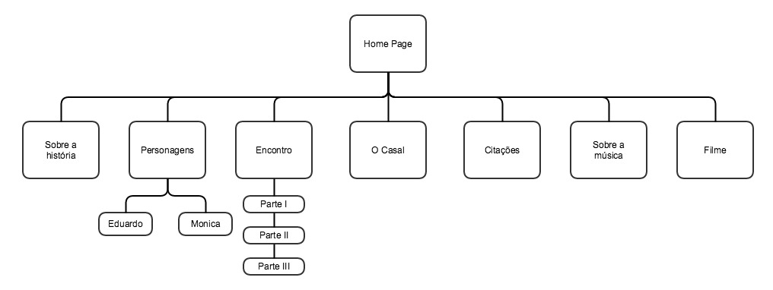

**Wireframe:**

